**封装库--切换**

学习要点：

1. 问题所在
2. 设置代码

切换效果，就是通过点击来实现不同的效果，而每次点击会步骤执行下一次函数的过程。

1. **问题所在**
2. 参数问题。
3. 点击切换计数问题。
4. 多个切换物计数。

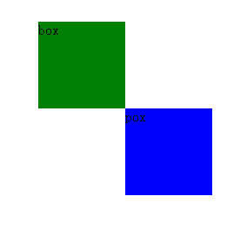

1. **设置代码**

//设置点击切换方法

Base.prototype.toggle = function () {

for (var i = 0; i < this.elements.length; i ++) {

var args = arguments;

var count = 0;

addEvent(this.elements[i], 'click', function () {

args[count++ % args.length]();

});

}

return this;

};

//调用

$('#button').toggle(function () {

$('#box').css('background', 'blue');

}, function () {

$('#box').css('background', 'green');

}, function () {

$('#box').css('background', 'red');

});

$('#button2').toggle(function () {

$('#pox').css('background', 'blue');

}, function () {

$('#pox').css('background', 'green');

}, function () {

$('#pox').css('background', 'red');

});